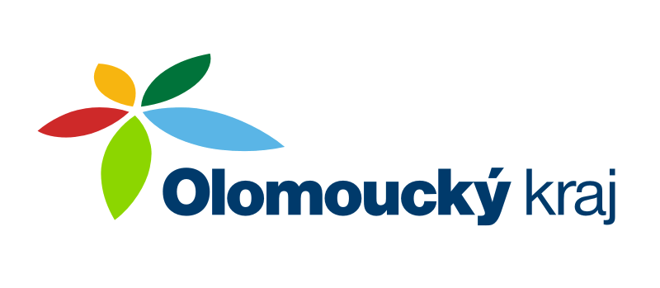

„ Olomoucký kraj přispěl na částečnou úhradu výdajů na zajištění akceschopnosti jednotky SDH Zámrsky částkou 150000Kč na nákup dopravního automobilu Renault Master Combi“.

